МИНИСТЕРСТВО НАУКИ И ВЫСШЕГО ОБРАЗОВАНИЯ РОССИЙСКОЙ ФЕДЕРАЦИИ

федеральное государственное автономное образовательное учреждение высшего образования  
«САНКТ-ПЕТЕРБУРГСКИЙ ГОСУДАРСТВЕННЫЙ УНИВЕРСИТЕТ АЭРОКОСМИЧЕСКОГО ПРИБОРОСТРОЕНИЯ»

КАФЕДРА № 5

ОТЧЕТ   
ЗАЩИЩЕН С ОЦЕНКОЙ

ПРЕПОДАВАТЕЛЬ

|  |  |  |  |  |
| --- | --- | --- | --- | --- |
| ассистент |  | Описание: 1 |  | А.А. Баранова |
| должность, уч. степень, звание |  | подпись, дата |  | инициалы, фамилия |
| ОТЧЕТ ПО ПРАКТИЧЕСКОЙ РАБОТЕ №1 | | | | |
| **«**Линейная модель расчёта хищник-жертва**»** | | | | |
| по дисциплине: Моделирование природных и технических процессов | | | | |

РАБОТУ ВЫПОЛНИЛ(А)

|  |  |  |  |  |  |
| --- | --- | --- | --- | --- | --- |
| СТУДЕНТ(КА) ГР. | М956 |  |  |  | П.Ю.Барская  Е.Ю.Родина |
|  |  |  | подпись, дата |  | инициалы, фамилия |

Санкт-Петербург

2022

Практическая работа № 1

«Линейная модель расчёта хищник-жертва»

Условие задачи:

Единственной едой волка являются зайцы, следовательно, волк может умереть от голода. Единственным врагом зайца является волк, следовательно, зайцы могут умереть от волка.

Из начальных условий можно сделать выводы:

- если зайцы погибнут, то погибнет волк;

-если волк погибнет, то зайцы будут бесконечно размножаться.

В начальный момент времени популяция волков составляла 600 особей,

а популяция зайцев 400 особей.

Необходимо рассчитать динамику численности популяций за 30 лет.

1. Построить график изменения численности волков;

2. Построить график изменения численности зайцев;

3. Построить график зависимости популяции волков от зайцев.

Решение задачи:

Введем исходные данные и рассчитаем популяции волков и зайцев с помощью Exel за 30 лет или же 360 месяцев:

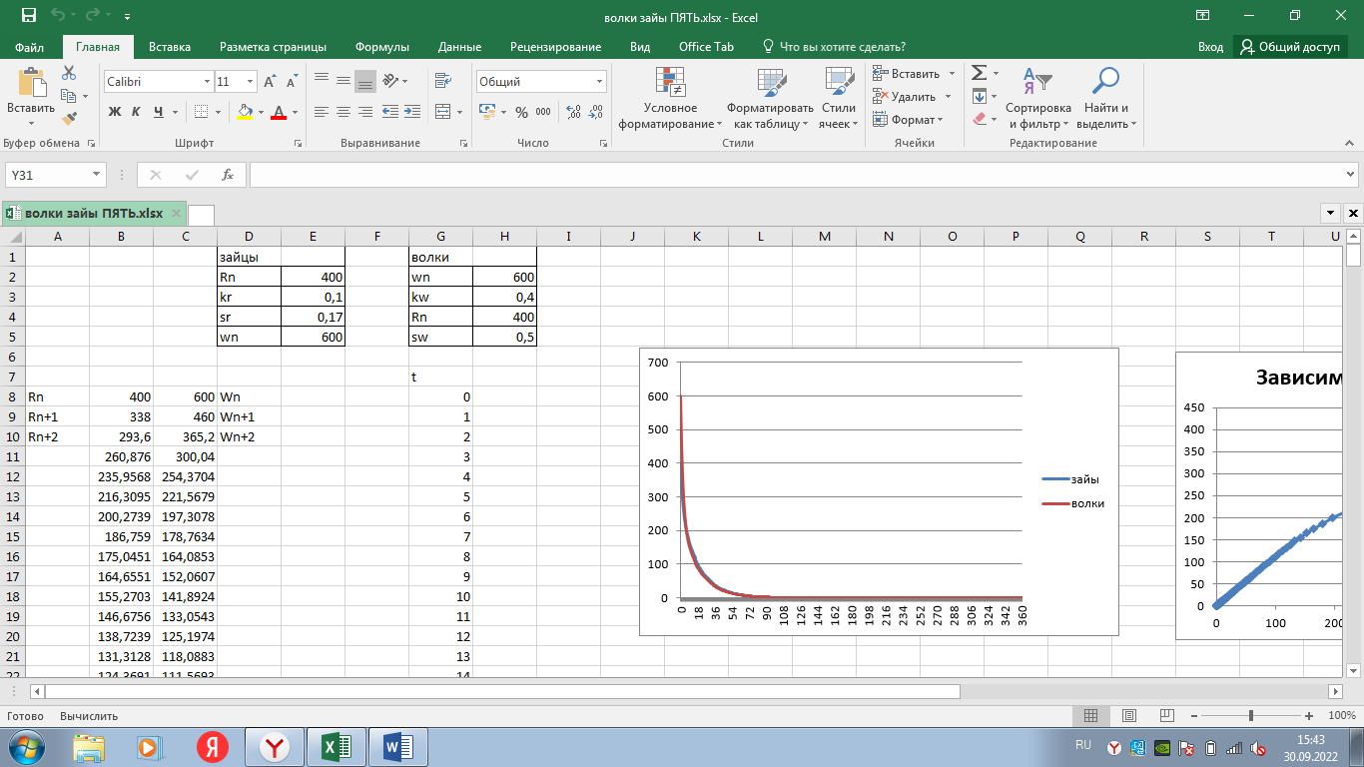 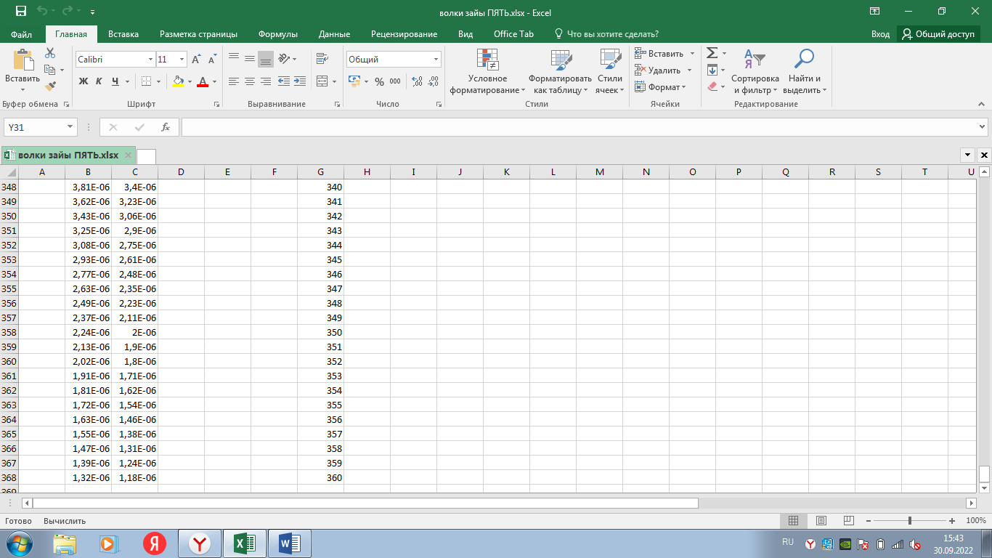

Рисунок 1 – исходные данные и результаты расчетов

По полученныем данным построим графики изменений численности зайцев (Рис. 2) и волков (Рис.3) от времени, а так же график зависимости волков от зайцев:

Рисунок 2 – Изменение численности особей зайцев и волков от времени

Рисунок 3 – Зависимость количества особей волков от количества особей зайцев

Найдем точку бифуркации:

В линейной модели в зависимости от рождаемости и смертности обе популяции или бесконечно размножаются, или гибнут. Соответственно в представленной модели должна быть точки бифуркации обеспечивающая стабильное состояние. Если выше, то обе популяции погибнут, если ниже, то обе популяции будут бесконечно размножаться. Для этого изменим смертность зайцев и построим график зависимости волков и зайцев от времени. А потом заменим смертность волков и построим график. Найдем точку бифуркации обеспечивающая стабильное состояние обеих популяций. Для смертности зайцев меняем коэффициент смертности от 0 до 0.5 получаем что точка бифуркации для зайцев равна 0,125 и график примет следующий вид:

Рисунок 4 – Точка бифуркации для зайцев (0,125)

При коэффициенте смертности зайцев 0,124 – ниже точки бифуркации популяция зайцев будет бесконечно размножаться, а если выше точки бифуркации – 0,126, то популяция погибнет. Если коэффициент точки бифуркации зайцев будет выше (0,126) или ниже (0,124), то графики примут следующий вид:

Рисунок 5 – Коэффициент смертности ниже точки бифуркации (0,124) для зайцев

Рисунок 6 – Коэффициент смертности выше точки бифуркации (0,126) для зайцев

Коэффициент точки бифуркации для волков равен 0,68:

Рисунок 7 – Точка бифуркации для волков (0,68)

При коэффициенте смертности волков 0,67 – ниже точки бифуркации популяция волков будет бесконечно размножаться, а если выше точки бифуркации – 0,69, то популяция погибнет.

Если коэффициент точки бифуркации волков будет выше (0,69) или ниже (0,67), то графики примут следующий вид:

Рисунок 8 – Коэффициент смертности ниже точки бифуркации (0,67) для волков

Рисунок 9 – Коэффициент смертности выше точки бифуркации (0,69) для волков

Недостатками линейной модели популяции является постоянство коэффициента рождаемости волков, которая не зависит от количества волков и коэффициента количества зайцев, тогда наша системы имеет вид:

$$\left\{\begin{aligned}W_{n+1}=W_{n}+K_{w}⋅R_{n}⋅W_{n}-s_{w}⋅W_{n} \\ R_{n+1}=R_{n}+K_{r}⋅R_{n}⋅S_{r}∙W_{n}⋅R_{n}\end{aligned}\right.$$

В первой системе коэффициент рождаемости волков не зависит от количества волков и коэффициента смертности зайцев. А вторая система зависит от количества зайцев и коэффициента смертности. Следовательно, это не линейная модель.

**Вывод:** в ходе работы была рассмотрена линейная модель. Была рассчитана динамика численности популяции волков и зайцев за 30 лет с использованием линейной модели. Так же были определены точка бифуркации для зайцев равная 0,125 и точка бифуркации для волков равная 0,68.